本科试题（五）
一、选择题 （每小题2分，共20分）

- A₃、A₂、A₁、A₀是四位二进制码，若电路采用奇校验，则校验位C的逻辑表达式是___________。
A. B.
C. D.
- 要使3:8 线译码器（74LS138）能正常工作，使能控制端的电平信号应是____________。
A. 001 B. 011 C. 100 D. 111
- 最小项的逻辑相邻项是___________。
A. B. C. D.
4. 设，则它的非函数是___________。
A. B.
C. D.
- 下列各函数相等，其中无冒险现象的逻辑函数是___________。
A. B.
C. D.
- 为实现将D触发器转换为T触发器，图1所示电路的虚线框内应是_________。
D

Q

Q

图1

CP

T

  - 或非门
  - 与非门
  - 异或门
  - 同或门

- 用计数器产生110010序列，至少需要________个触发器。
A. 2 B. 3 C. 4 D. 8
- 从编程功能讲，E²PROM的与阵列________，或阵列________。
A. 固定，可编程 B. 可编程，固定
C. 可编程，可编程 D. 固定，固定
9. 在图2所示电路中，不能完成逻辑功能的电路是________。
D

Q

Q

A

J

Q

Q

K

1

B

J

Q

Q

K

C

0

J

Q

Q

K

0

0

D

图2
- 图3所示计数器的模值为________。
A. 4 B. 8 C. 10 D. 16

图3

二、简答题 （每小题5分，共10分）
- 时序逻辑设计的一般步骤是什么？

2．图4所示电路的功能是什么？。
4位加法器

C0

S1 S2 S3 S4

A3 A2 A1 A0 B3 B2 B1 B0

A B C D

。

。

Ci

“1”

图4

三、综合题（10分）
（1）简化下面函数表达式
F(A,B,C,D)= ∑m(0,3,6,9) + ∑Φ(10,11,12,13,14,15)
（2）用与非门画出简化表达式的逻辑电路图（设输入既有原变量又有反变量）。
（3）用VHDL语言写出实现该函数的源代码。
四、硬件描述语言设计（15分）
有一时序状态机如图5所示，请用ISP器件设计该时序状态机电路，写出ABEL－HDL语言设计源文件。
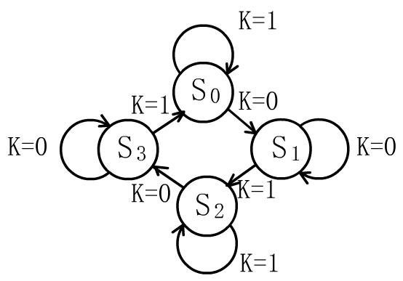图5

五、时序电路分析（15分）
D触发器组成的同步时序电路如图6所示，写出Q₀、Q₁、Q₂表达式、电路状态图，并说明此电路的逻辑功能。
图6
六、组合逻辑设计(15分)
设计一个逻辑电路用于监视交通信号灯工作状态的。每一组信号灯由红R、黄Y、绿G三盏灯组成。正常工作情况下，任何时候必有一盏灯点亮，而且只允许有一盏灯点亮。而当出现其他五种点亮状态时，电路发生故障，发出报警信号。

七、控制器设计（15分）
一数字系统，它能对两个8位二进制数进行比较。其操作过程如下：先将两个8位二进制数存入寄存器A和B，然后进行比较，最后将大数移入寄存器A中。要求：
（1）画出此系统数据通路图。
（2）构造ASM流程图。
（3） 设计实现ASM流程图的计数器型控制器，设状态发生变化在T₁节拍，打入寄存器操作发生在T₂节拍，写出控制信号表达式及控制器激励方程表达式，画出控制器逻辑电路图。

